- Identificación de Fallas Mecánicas en los Compresores
- Retorno de Refrigerante Líquido
- Arranque Inundado
- Golpe de Líquido
- Recalentamiento
- Falla de Lubricación
- Conclusiones
Identificación de Fallas Mecánicas en los Compresores
Las estadísticas de fallas que guardan los fabricantes de compresores debidamente reconocidos muestran que la mayoría de las fallas se manifiestan en compresores de reemplazo. Esto indica claramente que la falla que originó la rotura del compresor original continúa allí sin ser resuelta.
La mayoría de las fallas en los compresores se deben a deficiencias del sistema en el que están siendo aplicados. Estas deficiencias deben ser corregidas para que la falla en el compresor de reemplazo no vuelva a repetirse.
La inspección completa del compresor fallado es imprescindible, ya que puede revelar el origen del problema y, en consecuencia, indicar las correcciones que deban hacerse en el sistema.
Recuerde: “la respuesta al origen de una falla se encuentra dentro del compresor fallado”.
Retorno de Refrigerante Líquido
Se manifiesta mientras el compresor está funcionando. El refrigerante líquido se mezcla con el aceite alterando su capacidad de lubricar convenientemente.
En Compresores Semi-Herméticos Refrigerados por Aire, la falla puede hacerse evidente al observar un desgaste pronunciado en los aros del pistón o en el pistón mismo, producido por el “lavado” de las paredes de los cilindros, ante la presencia de líquido refrigerante (Fig. 1).
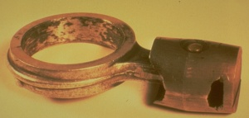
FIG - 1
Desgaste producido por retorno de
refrigerante líquido
Este tipo de compresores pude sufrir, incluso, un Golpe de Líquido directo mientras está funcionando en estas condiciones, debido a que el puerto de succión se comunica directamente con la cabeza de cilindros (Fig. 2).
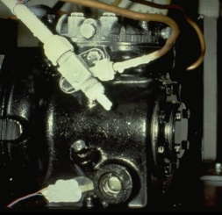
FIG - 2
Compresor refrigerado por aire
En el caso de un Compresor Refrigerado por Refrigerante, el refrigerante líquido que esté retornando al compresor se alojará en el fondo del cárter. La bomba de aceite tomará una mezcla de aceite rica en refrigerante y la bombeará a los bujes del cigüeñal. El refrigerante presente en la mezcla diluye el aceite, debilitando la película de lubricante. El desgaste se manifestará en forma progresiva, haciéndose más pronunciado en los bujes que estén más lejos del punto desde donde el aceite es tomado del cárter, o sea los más cercanos al motor (Fig. 3 .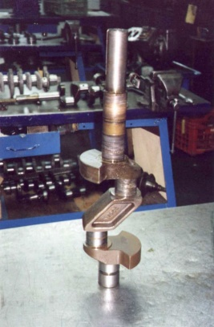
FIG - 3
Desgaste progresivo (desde abajo hacia arriba)

Precisamente el buje principal del compresor resulta ser el más afectado por esa causa. El desgaste puede llegar a ser tal, que la luz entre el Rotor y el Estator puede desaparecer, al aumentar la flecha del cigüeñal debido al desgaste en su apoyo en el buje principal. El roce del Rotor contra el Estator generará una falla eléctrica que, en realidad, tuvo su origen en una falla mecánica (Fig. 4).
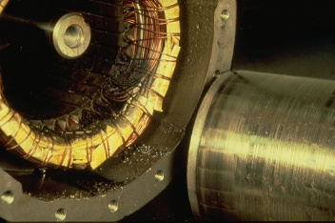 FIG – 4
Falla eléctrica al rozar el rotor y el estator entre
sí, debido al desgaste del buje principal
Corrección:
- Asegurar un valor correcto del sobrecalentamiento en la válvula de expansión del evaporador.
- Verificar el sobrecalentamiento total, cerca de la válvula de servicio de succión del compresor.
- Verificar si existe retorno de refrigerante líquido en condiciones de baja carga frigorífica (durante las noches, por ejemplo)
- Instalar un Acumulador de Succión.
Visite nuestra "investigación", si desea leer más sobre Retorno de Refrigerante Líquido o identificar este tipo de fallas en compresores Scroll.
Arranque Inundado
Se manifiesta en el cigüeñal y bujes de bielas como un desgaste errático, sin patrón alguno (Fig. 5). Es el resultado de una Migración de Gas Refrigerante, mientras el compresor está detenido por mucho tiempo (equipo de aire acondicionado parado durante todo el invierno, corte del suministro eléctrico por un tiempo prolongado, etc.) Puede generarse durante la carga de gas, antes de la puesta en marcha del equipo o durante un descongelamiento o en todos los casos en los que el compresor pueda llegar a estar más frío que el evaporador (por ejemplo, un compresor instalado en espacios muy fríos a la intemperie, o un compresor frío debido a un retorno de refrigerante líquido).
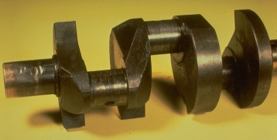 FIG - 5
Desgaste errático debido a una falla de lubricación
generada por un arranque inundado
El refrigerante en estado de vapor es capaz de migrar naturalmente hacia el compresor, más allá de que exista o no una diferencia de presión que le sea favorable, mientras el compresor está parado y más frío que el evaporador. Se mezclará entonces con el aceite hasta saturarlo (Fig. 6).
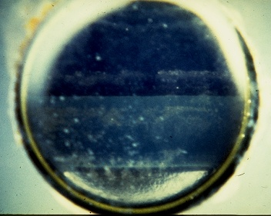
En el momento del arranque, la disminución brusca de presión en el cárter generará una ebullición violenta (Fig. 7)
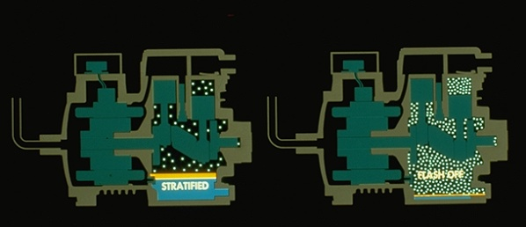

que alterará las condiciones normales de lubricación (bujes que pueden no ser lubricados convenientemente durante el período del arranque, hasta tanto desaparezca el burbujeo producido por la ebullición).
Puede que el presostato diferencial no llegue a abrir el circuito de comando, debido a las oscilaciones de la presión neta de bombeo del aceite, mientras se manifiesta la ebullición violenta del gas refrigerante disuelto en el lubricante.
Corrección:
- IInstalar el compresor en ambientes que no permitan que éste pueda llegar a estar más frío que el evaporador.
- Instalar un sistema de bombeo completo. Esto es, una solenoide corta la línea de líquido cuando un termostato se lo indica. El compresor sigue operando, hasta que un presostato de baja lo detiene. Este sistema permite disminuir la cantidad de vapor refrigerante que puede quedar entre la válvula de expansión y el compresor parado, por ejemplo, durante un descongelamiento.
- Revisar y o instalar un calefactor de cárter.
- Encender los calefactores antes de la puesta en marcha, después o durante la carga de gas y no arrancar el compresor hasta que el cárter esté caliente.
Golpe de Líquido
Puede ser la causa que generó la rotura de láminas, puentes de alta arrancados, sopladura de juntas de tapa de cilindros, bielas rotas sin escoriaciones, hasta la rotura del cigüeñal (Fig. 8). Aparece cuando un compresor intenta comprimir líquido, aceite o una mezcla de ambos.
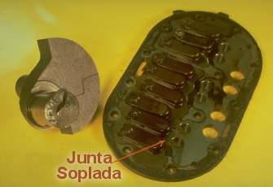FIG - 8
Efectos de un golpe de refrigerante líquido
En compresores Semi-Herméticos Refrigerados por Aire, se produce ante un Retorno de Refrigerante Líquido, mientras el compresor está operando. Mientras que en Compresores Refrigerados por Refrigerante, se manifiesta durante un Arranque inundado.
Corrección:
- Las mismas que se indican más arriba para los casos de Retorno de Refrigerante Líquido y Arranque Inundado.
Recalentamiento
Se genera ante una elevada temperatura en la descarga del compresor. Se manifiesta a través de residuos de carbón (aceite quemado) en las placas de válvulas, láminas quemadas, rotas o quebradizas, signos de temperatura en la cabeza de los pistones, coloración en el plato que indique que estuvo sometido a una elevada temperatura (amarillo, azul, rojizo), presencia de partículas metálicas magnéticas en el cárter (Fig. 9)
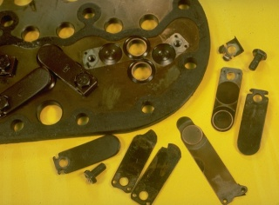FIG - 9
Efectos de un recalentamiento
Las temperaturas de descarga elevadas afectan la viscosidad del aceite e incluso pueden llegar a quemarlo.
La disminución en la viscosidad del aceite generará una disminución de la resistencia de la película lubricante, la cual puede llegar a romperse y permitir el roce de metal contra metal, con el consiguiente desgaste. En las paredes del cilindro, este efecto puede generar el desprendimiento de partículas metálicas que irán a parar al cárter taponando el filtro de la Bomba de Aceite, lo cual genera una falla de Lubricación. Estas mismas partículas pueden alcanzar el bobinado del estator y ocasionar un corto circuito localizado. He aquí, una vez más, una falla eléctrica cuyo origen fue una falla mecánica.
Corrección:
- Revisar la condensación (condensadores sucios, ventiladores quemados, intercambiadores incrustados, etc.)
- Verificar la temperatura de descarga a 6 pulgadas de la válvula de servicio de descarga: 107ºC = Normal; 121ºC = Peligro de Falla; 135ºC = Falla Segura.
- Aislar correctamente la línea de succión, fundamentalmente si transita por espacios calientes(la elevación de la temperatura del gas de la succión genera un aumento de la temperatura de des-carga)
- Verificar que el radio de compresión no esté fuera del rango de aplicación del compresor (presiones de descarga muy altas, presiones de succión muy bajas o ambas a la vez)
- Verificar que el enfriamiento del compresor sea el requerido por el fabricante (ventilador de cabeza inexistente o quemado, compresor instalado en salas de maquinas sin ventilación, etc.)
Falla de Lubricación
Existen dos tipos de Fallas de Lubricación:
- Pérdida de Lubricación
- Falta de Lubricación
La Pérdida de Lubricación aparece cuando el aceite lubricante no retorna al cárter del compresor. Esto puede ser originado por una mala disposición de las trampas de aceite a la salida de los evaporadores o al inicio de tramos ascendentes de la línea de succión, falta de pendiente de la línea de succión hacia el compresor o pendiente en sentido contrario en tramos horizontales, diseño o selección equivocada del diámetro de la línea de succión (escasa ve-locidad del gas de retorno), pérdidas de gas refrigerante, operación en ciclos cortos de arranque y parada.
Corrección:
- Revisar el diseño de las tuberías de succión (trampas, diámetros, pendientes)
- Verificar el retorno del aceite a carga parcial.
- Verificar el funcionamiento del presostato diferencial
- Revisar el circuito de comando para evitar ciclos cortos de marcha y parada
- Vigilar el nivel de aceite
- Controlar la carga de gas refrigerante
La Falta de Lubricación aparece cuando el lubricante se encuentra en el cárter del compresor, pero no lubrica.
Esto puede ocurrir cuando el aceite se encuentra mezclado con refrigerante líquido en cárter debido a un Retorno de Refrigerante Líquido o a una Migración de Gas Refrigerante. También habrá de manifestarse cuando la viscosidad del aceite se ve afectada por un exceso de tempera-tura ante un posible Recalentamiento.
Corrección:
- Ver las recomendaciones relacionadas con la lubricación para los casos de Retorno de Refrigerante Líquido, Migración de Gas Refrigerante y Recalentamiento descritas más arriba.
La manifestación es similar en ambos casos: desgaste en bujes de biela, escoriaciones en los muñones del cigüeñal, desgaste en el buje principal, etc. (Fig. 10)
Conclusiones
- El origen de la mayoría de las fallas en los compresores son deficiencias en el sistema
- Si el problema no es resuelto, es muy probable que la falla se repita en el compresor de reemplazo.
- La mayoría de las fallas son de origen mecánico
- Gran número de fallas eléctricas son ocasionadas, en realidad, por una falla mecánica.
- La respuesta se encuentra dentro del compresor, por lo que la inspección interna del mismo se hace imprescindible.
TOMADO DE COPELAND CORP.

